|  |
| --- |
| BÁO CÁO  NGÂN HÀNG  BANK BUSINESS REPORT  SẢN PHẨM VÀ KHÁCH HÀNG  PRODUCT & CUSTOMER REPORT |
| The Anh Danang city  550000  Email: the.anh.8599@gmail.com |

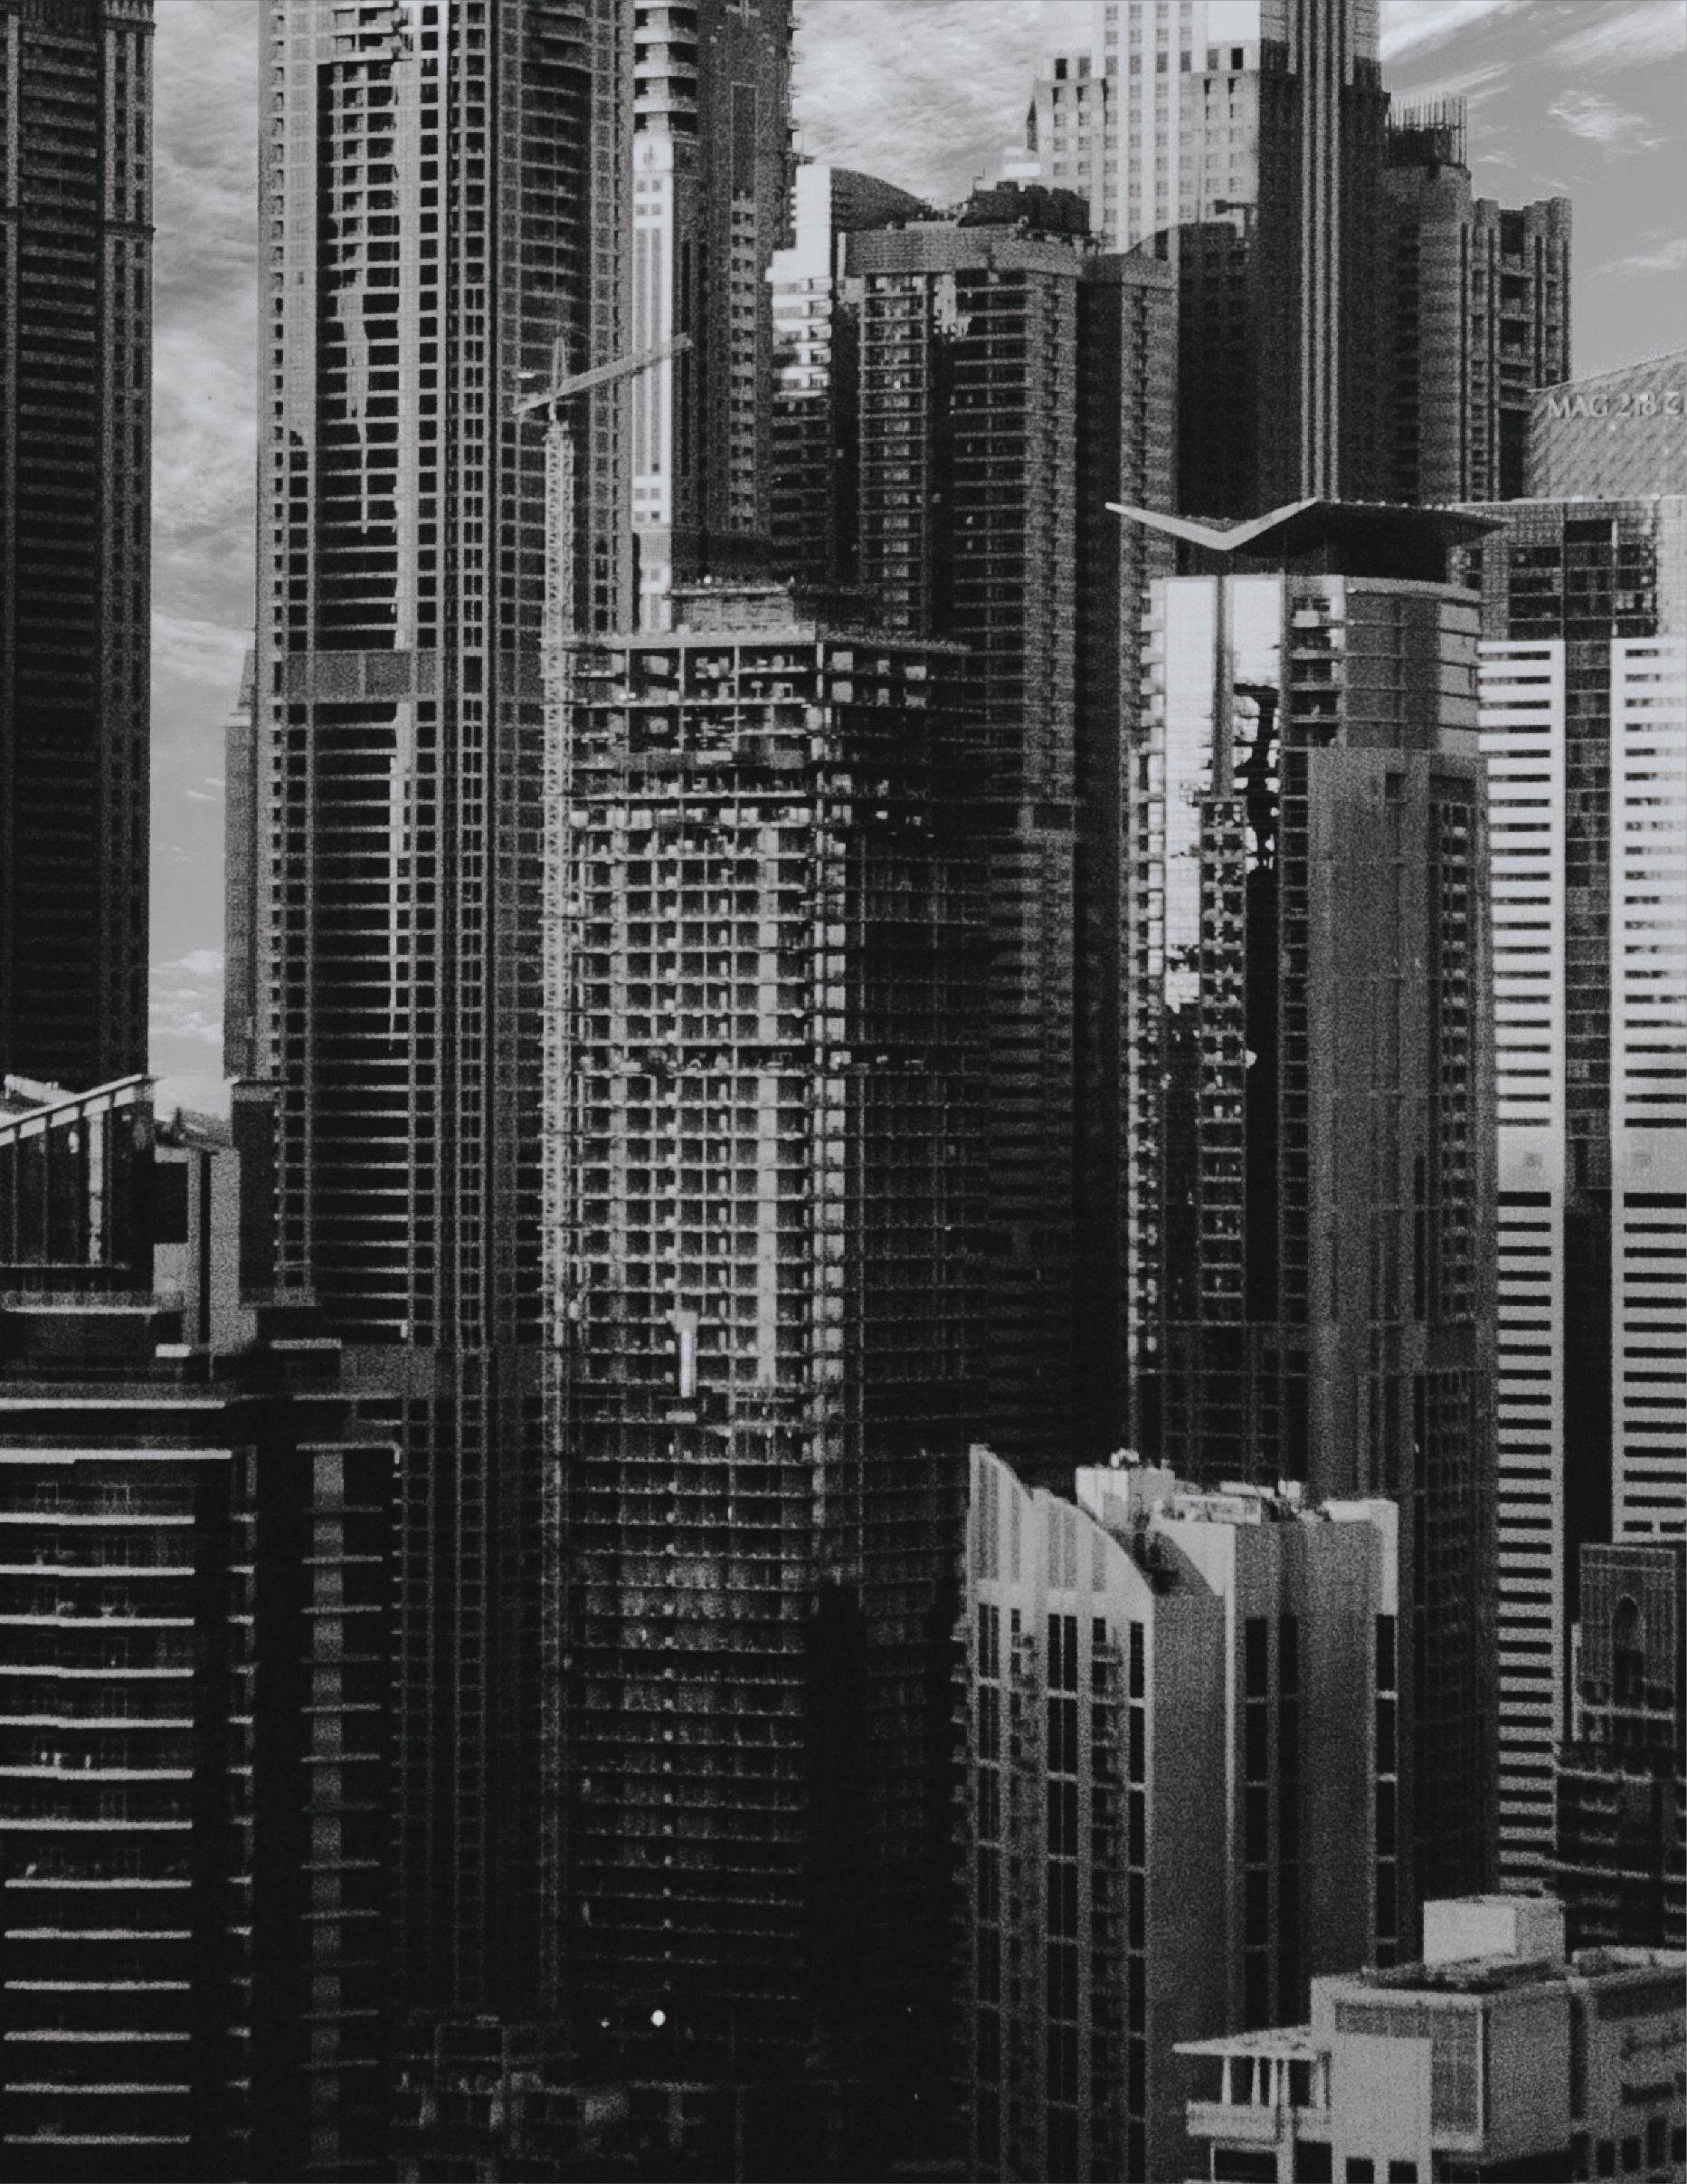

Contents

The Anh 1

**Tổng Quan - Overview** 3

**Sản Phẩm – Products** 4

**1.** **Tất cả sản phẩm** 4

**2.** **Sản phẩm đem lại doanh thu** 4

**Khách Hàng – Customers** 5

**Hồ Chí Minh** 6

**Hà Nội** 6

**Tỉnh Thành Khác** 7

**Thảo Luận – Discussion** 8

# **Tổng Quan - Overview**

Số lượng khách hàng tại hai thành phố lớn là Hà Nội và Hồ Chí Minh chiếm số lượng lớn nhất và vượt trội so với cả nước, tại đây, tỷ trọng chủ yếu tập trung vào phân khúc Regular, số lượng nằm trong phân khúc Silver và Gold chưa thực sư ấn tượng.

Tuy nhiên lượng tài sản do phân khúc Gold nắm giữ chiếm tỷ trọng cao nhất ở hầu hết các tỉnh thành. Độ phủ sóng của ngân hàng đang tập trung chủ yếu tại hai vùng là Đồng bằng Sông Hồng và Đông Nam Bộ.

# **Sản Phẩm – Products**

## **Tất cả sản phẩm**

Biểu đồ sau thể hiện tỷ trọng 6 danh mục sản phẩm hiện hành của ngân hàng. Tỷ trọng sử dụng app và tài khoản thanh toán là cao nhất. Tuy nhiên hai loại hình sản phẩm này không tạo ra doanh thu cho Doanh nghiệp. Có thể sử dụng loại hình sản phẩm này để quảng cáo cho các sản phẩm khác.

## **Sản phẩm đem lại doanh thu**

Sản phẩm đem lại doanh thu cho doanh nghiệp gồm 4 loại chính, trong đó chiếm tỷ trọng lớn nhất là thẻ tín dụng và vay có kỳ hạn. Tỷ trọng vay thế chấp và vay tín chấp còn hạn chế.

Thành phố Hồ Chí Minh dẫn dầu cả nước về số lượng sử dụng các loại hình dịch vụ có thu phí, theo sau là Hà Nội. Nhận thấy rằng còn rất nhiều tiềm năng chưa được khai phá ở các tỉnh thành khác, khi có sự xuất hiện của cả 3 phân khúc khách hàng, đặc biệt là GOLD, tuy nhiên số lượng đăng ký sử dụng các dịch vụ còn rất hạn chế, chưa được tập trung phát triển.

# **Khách Hàng – Customers**

**Có thể nhận thấy rằng số khách hàng tập trung ở hai đầu thủ phủ là rất lớn.**

**Số tài sản của khách hàng ở tp Hồ Chí Minh là đặc biệt lớn.**

## **Hồ Chí Minh**

Khu vực thành phố Hồ Chí Minh chiếm 60,3% tổng tài sản của cả nước. Trong đó khách hàng thuộc phân khúc GOLD chiếm

Tổng khách hàng chiếm 33,6% tổng số khách hàng của cả nước.

Vay thế chấp và vay tín dụng còn hạn chế tuy chiếm tỷ trọng cao so với các tỉnh thành.

## **Hà Nội**

Khu vực thành phố Hà Nội chiếm 16.4% tổng tài sản của cả nước. Trong đó khách hàng thuộc phân khúc GOLD chiếm 82.6% tổng tài sản của cả thành phố.

Tổng khách hàng chiếm 33,8% tổng số khách hàng của cả nước, cao hơn 0,2% so với thành phố Hồ chí Minh nhưng tổng tài sản chỉ bằng gần 1/4

Có lợi thế về vay tín chấp và vay thế chấp hơn thành phố Hồ Chí Minh. Nên phát huy điểm mạnh và cần tập trung phat triển hơn nữa hai loại hình sản phẩm này.

## **Tỉnh Thành Khác**

# **Thảo Luận – Discussion**

Tổng Tài sản chủ yếu được tạo ra bởi tệp phân khúc khách hàng GOLD trong khi nhóm này chỉ chiếm thiểu số.

Số lượng của nhóm REGULAR là cao nhất nhưng chưa có chiến lược phù hợp để tăng doanh thu từ nhóm khách hàng này

Nhóm GOLD tập trung chủ yếu ở to Hồ Chí Minh, còn rất nhiều tiềm năng để đưa tập khách hàng REGULAR thành SILVER và từ SILVER thành GOLD

Vay tín chấp và vay thế chấp còn thấp so với tín dụng. Hai loại hình sản phẩm này chủ yếu được sử dụng bởi doanh nghiệp, còn tín dụng hiện cá nhân sử dụng nhiều. Sự phủ sóng rời rạc tại khu vực miền trung có thể là nguyên nhân làm cho hai loại hình sản phẩm này chưa được tiếp cận nhiều

=> Cần đẩy mạnh sale cho tín chấp và thế chấp

=> Cần phủ sóng dày hơn ở khu vực miền trung khi khu công nghiệp đang hình thành nhiều ở bắc trung bộ và đời sống kinh tế của người dân Nghệ An, Hà Tĩnh, Thanh Hóa đang ngày càng giàu có.

Phát huy và phủ rộng thẻ tín dụng ở Miền Tây và Miền Trung. Nâng phủ sóng ở hai đầu thủ phủ, nhóm này đang chiếm khoảng 83,3% so với cả nước.